Android程序设计——拼图游戏（产品说明书）

项目介绍
这是一款基于java开发的移动端安卓小游戏——大家来拼图

项目原理
把选定的一张图片切分很多份，先是3*3格式，在一定的时间内点击格子交换使图形拼成一张完整的图片就算闯关成功，这样关卡也很容易设计，3*3；4*4；5*5；6*6；

项目设计
1. 我们需要一个容器，可以放这些图片的块块，为了方便，我们准备使用RelativeLayout配合addRule实现

2. 每个图片的块块，我们准备使用ImageView

- 点击交换，我们准备使用传统的TranslationAnimation来实现

项目实现

代码实现
首先，我们准备实现能够把一张图片，切成n*n份，放在指定的位置；
我们只需要设置n这个数字，然后根据布局的宽或者高其中的小值，除以n，减去一些边距就可以得到我们ImageView的宽和高了

获取布局
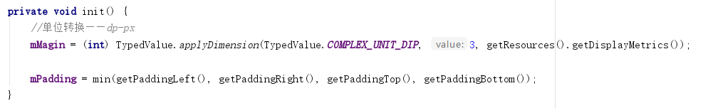
构造方法里面，我们得到把设置的margin值转化为dp；获得布局的padding值；整体是个正方形，所以我们取padding四个方向中的最小值；

onMeasure里面主要就是获得到布局的宽度，然后进行图片的准备，以及初始化我们的Item，为Item设置宽度和高度

准备图片
这里如果没有设置mBitmap就准备一张备用图片，然后调用ImageSplitter.split将图片切成n * n 返回一个List，这需要新建一个图片切割类ImageSplitterUtil
切完以后，我们需要将顺序打乱，所以我们调用了sort方法，至于比较器，我们使用random随机比较大小，这样我们就完成了我们的乱序操作，这里要新建一个ImagePiece类来保存图片以及索引。

初始化item
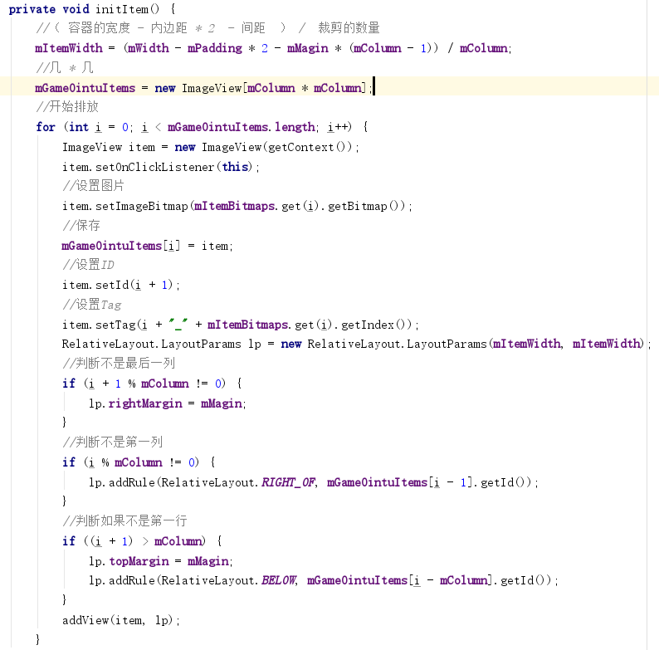
Item宽的计算：childWidth = (mWidth - mPadding * 2 - mMargin * (mColumn - 1) ) / mColumn;
容器的宽度，除去自己的内边距，除去Item间的间距，然后除以Item一行的个数就得到了Item的宽
接下来，就是遍历生成Item，根据他们的位置设置Rule

游戏图片的切换
要实现点击两个Item，他们的图片能够发生交换
1.A ，B隐藏
2.A副本动画移动到B的位置；B副本移动到A的位置
3.A把图片设置为B，把B副本移除，A显示，这样就完美切合了，用户感觉是B移动过去的
4.B同上

游戏胜利的判断
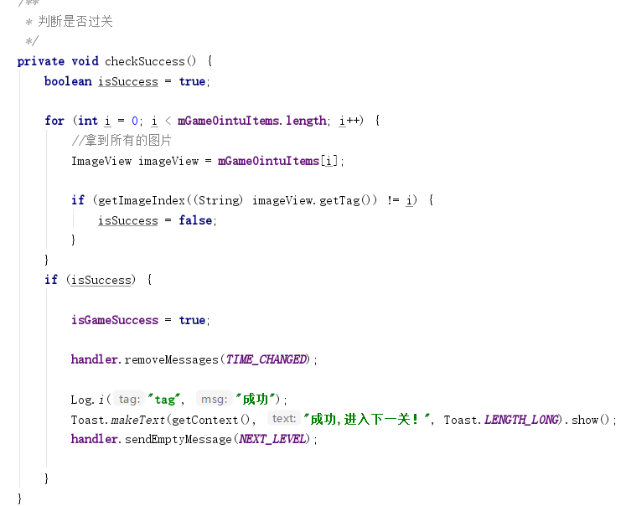
遍历所有的Item，根据Tag拿到真正的索引和当然顺序比较，完全一致则胜利~~胜利以后进入下一关

游戏封面
添加一张背景图片，写入游戏名字（大家来拼图），再设置几个按钮，然后点击开始跳转到游戏内容界面。

项目效果展示
